2014年六度教育高三年级阶段性测试一 班级： 姓名： 10. 已知复数 $z=\frac{2+i}{1-2i}$，则它的共轭复数为

**数学** A. $1-i$ B. $1+i$ C. $i$ D. $-i$

本试卷分第Ⅰ卷（选择题）和第Ⅱ卷（非选择题）两部分.满分150分，考试时间 11. 设 $a=\log_{4}{8}$， $b=\log_{6}{12}$， $c=\log_{8}{16}$，则它们的大小关系是

120分钟. A. $a>b>c$ B. $c>b>a$ C. $b>a>c$ D. $c>a>b$

**第Ⅰ卷（选择题 共60分）**

**一、选择题：本大题共12小题，每小题5分，共60分.在每小题给出的四个选项中，只**

**有一项是符合题目要求的.** 12.含参数的一元二次不等式

1.已知 $i$ 是虚数单位，若 $z=\left(2+i\right)\left(3+i\right)$，则 $\left|z\right|$ 的值是

A. $\sqrt{5}$ B. $\sqrt{2}$ C. $5\sqrt{2}$ D. $5$

2.已知集合 $A=\left\{1，3，5，7，9\right\}，B=\left\{x|x=n^{2},n∈A\right\}，则A∩B=$**第Ⅱ卷（非选择题 共90分）**

A. $\left\{1，6\right\}$ B. $\left\{2，8\right\}$ C. $\left\{1,3,5\right\}$ D. $\left\{1,9\right\}$ 二、填空题：本大题共4道小题，每小题5分，共20分.把答案填在体重的横线上

3.设 $a=\log_{2}{3}$， $b=\log_{3}{2}$， $c=\log_{\frac{1}{2}}{3}$，则它们的大小关系是 13.线性规划

A. $a>b>c$ B. $c>b>a$ C. $b>a>c$ D. $c>a>b$

4.如图，网格纸上小正方形的边长为1，粗线画出的是某几何体的三视图，

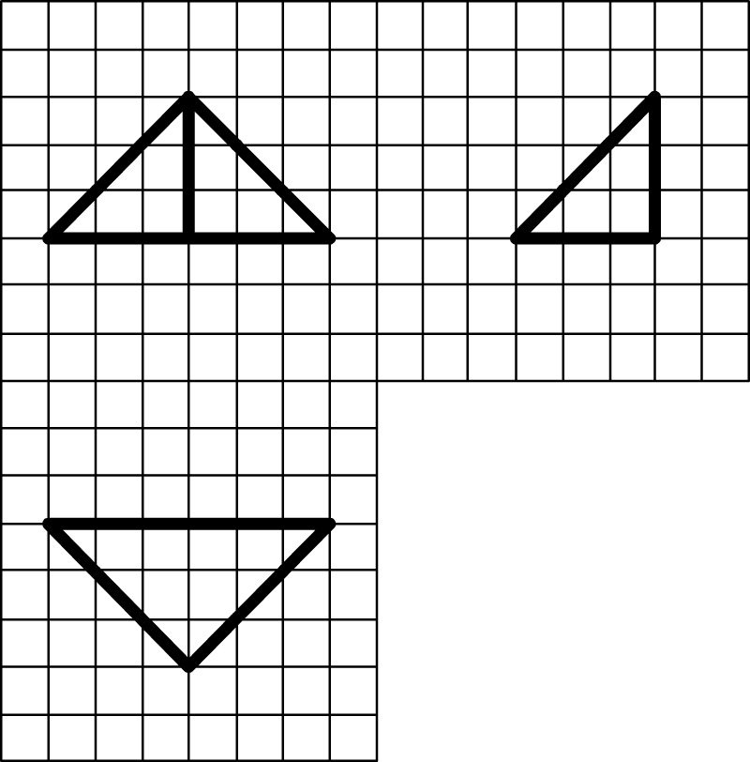则此几何体的体积为 14.集合

15.复数

16.绝对值

A.6 B.9 C.12 D.18

5. 设满足约束条件 $\left\{\begin{aligned}x-y+1≥0, \\ x+y-1≥0 \\ x≤3，\end{aligned}\right.$,则 $z=2x-3y$ 的最小值是 （　　） 三、解答题：本大题共6小题，共70分.解答应写出必要的文字说明、证明过程或演算步骤.

A. $-7$ B. $-6$ C. $-5$ D. $-3$ 17.集合

6.基本不等式

7.球

8.三视图

9.绝对值不等式

已知复数 $z=\frac{2+i}{1-2i}$，则它的共轭复数为

3、已知

4、集合

5、集合

6、集合

7、比大小

8、比大小

9、比大小

10、三视图

11、三视图

12、三视图

13、球

14、球

15、球

16、基本不等式

17、基本不等式

18、基本不等式

19、线性规划

20、线性规划

21、线性规划

22、绝对值不等式

23、绝对值不等式

24、绝对值不等式